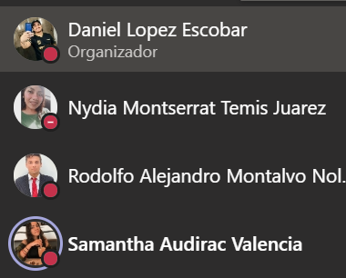 | Número de equipo: Pixan.  Nombre del equipo: Pixan.  Vertical: ODS 12: Producción y consumo responsable.  Facilitador: Cristina Arias y Alejandro.  ¿Por qué eligieron esa vertical?  Nos parece un aspecto de importancia en la actualidad, ya que los recursos naturales son finitos, además de crear conciencia de nuestras acciones y como estas deben estar encaminadas en responsabilidad del futuro de próximas generaciones.  ¿Qué quieren lograr durante el Hackatón?  Cambiar el concepto de lo que son las actividades en pro del ambiente y por supuesto en busca de un México mejor, como país sustentable.

